**LAPORAN PRAKTIKUM**

**AGORITMA PEMROGRAMAN**

**“TIPE DATA PRIMITIF DAN VARIABEL”**

**DISUSUN OLEH:**

**NABIL FIKRI**

**2511533031**

**DOSEN PENGAMPU:**

**Dr. WAHYUDI, S.T, M.T**

**ASISTEN PRAKTIKUM:**

**JOVANTRI IMMANUEL GULO**

**DEPARTEMEN INFORMATIKA**

**FAKULTAS TEKNOLOGI INFORMASI**

**PROGRAM STUDI INFORMATIKA**

**UNIVERSITAS ANDALAS**

**2025**

**LAPORAN TUGAS ALGORITMA PEMROGRAMAN**

TUGAS MINGGUAN ALGORITMA DAN PEMROGRAMAN

1. Buat program Java sederhana yang menggunakan empat tipe data berikut:

* int → untuk menyimpan angka bulat
  + float → untuk menyimpan angka desimal
  + char → untuk menyimpan satu karakter
  + boolean → untuk menyimpan nilai benar/salah

1. Buat juga bahasa natural flowchart dan pseudocode dari program yang kamu buat.
2. Kode Program

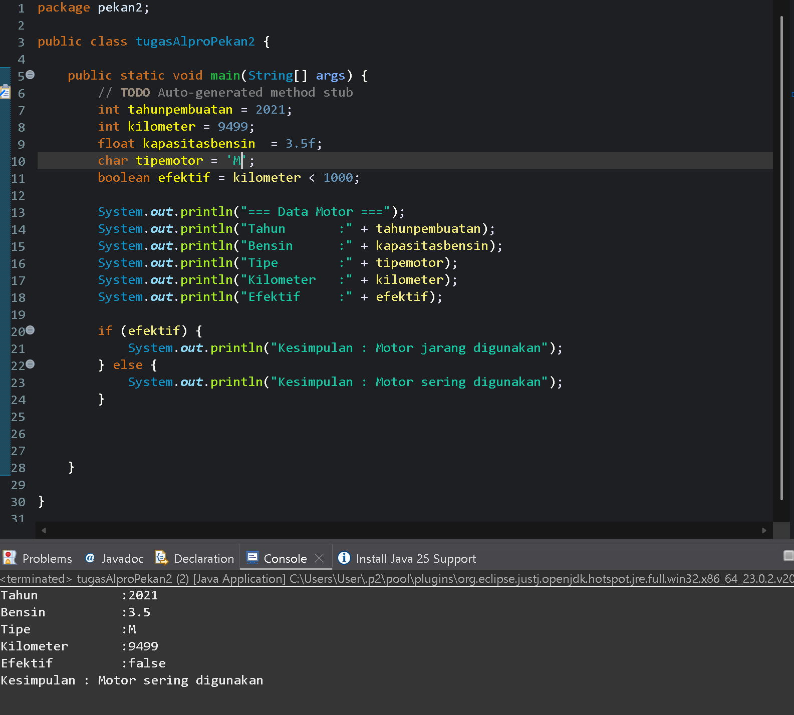

1. Bahasa Natural

1. inisialisasi tahun pembuatan dengan 2021, kilometer dengan 9499, kapasitas bensin dengan 3,5(f) untuk float, tipe motor dengan M.

2. Cetak data motor

3. Jika kilometer < 1000

1. kilometer kecil dari 1000 , cetak motor jarang digunakan

2.kilometer besar sama dengan 1000, cetak motor sering digunakan

1. Flowchart

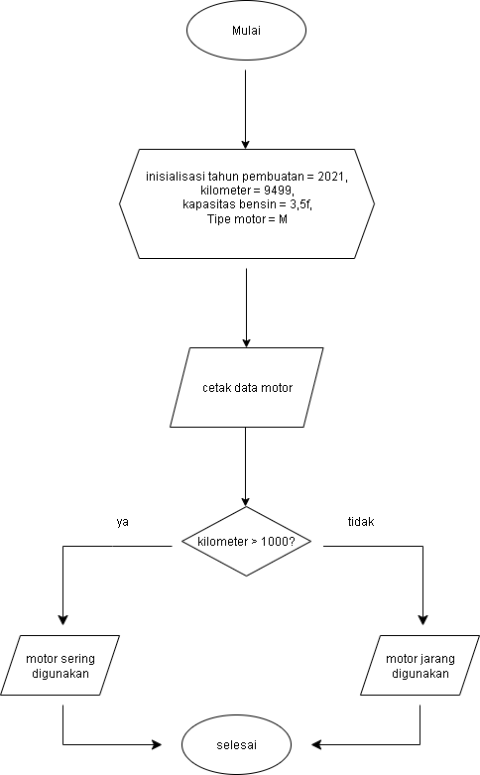

1. Pseudocode

|  |
| --- |
| **Judul**  Program Data Motor  {Menampilkan data motor dan menentukan apakah motor jarang atau sering digunakan} |
| **Deklarasi**  Var tahunpembuatan, kilometer = integer  Var kapasitasbensin = real  Var tipemotor = char  Var efektif = boolean |
| Pseudocode   1. tahunpembuatan ← 2021 2. kilometer ← 9499 3. kapasitasbensin ← 3.5 4. tipemotor ← ‘M’ 5. efektif ← (kilometer < 1000) 6. Print “== Data Motor ==” 7. Print “Tahun :”, tahunpembuatan 8. Print “Bensin :”, kapasitasbensin 9. Print “Tipe :”, tipemotor 10. Print “Kilometer :”, kilometer 11. Print “Efektif :”, efektif 12. If (kilometer < 1000) then 13. Print “Kesimpulan : Motor jarang digunakan” 14. Else 15. Print “Kesimpulan : Motor sering digunakan” 16. End If |